NETAXION cHILE SPA

Documentación de sistema de inventario

**Autor: Michael Antony Fernández Ortega**

**Octubre 2019, Santiago**

**Índice**

Lista de Figuras iii

Lista de Tablas iv

1 introducción 1

1.1 Requerimientos 2

2 Módulos 3

2.1 Enfoque Estructurado: diagramas de Flujo 4

2.2 Enfoque orientado a objetos 5

2.3 Enfoque a procesos de negocio 6

3 Base de datos 7

4 Prototipos 8

5 Planificación y Diagrama de Gantt 9

Lista de Figuras

**No se encuentran elementos de tabla de ilustraciones.**

Lista de Tablas

**No se encuentran elementos de tabla de ilustraciones.**

1 introducción

El sistema de inventariado para MERT llamado TransMert es una aplicación web alojada en un servidor de nube, dentro de sus principales funciones es llevar un registro y conteo de los componentes que se encuentran en un equipo. El presente documento tiene como objetivo mostrar el modelo del sistema de software, para ello la aplicación será subdividida en módulos, para hacer más comprensible el funcionamiento de esta. Para explicar el funcionamiento se analizará el sistema con un enfoque estructurado, orienta a objetos y negocios, también el diseño de la base de datos en donde se encuentran los almacenes de información con referencia a TransMert. Finalmente se muestran los prototipos de la aplicación como los diseños de interfaz y termina el documento con la planificación del software, el modelo de desarrollo y una carta Gantt donde se muestra la trazabilidad de las tareas para poder realizar la aplicación.

1.1 Requerimientos

2 Módulos Transaccionales

Se cuenta con diferentes modulo, primero un modulo para el registro de factura, segundo un modulo para el registro de componentes, tercero un modulo para registrar un Mert, cuarto un módulo de quality assurance y finalmente un modulo para almacenar los Mert que salgan en producción. Para facilitar y evitar redundancia los módulos de registro compartirán un único módulo de transacción.

2.1 Modulo de Registro

El modulo de registro se encarga de almacenar la información provenida del usuario, acerca de los componentes, facturas y equipos que se hayan recibido o fabricado, por el lado del servidor se encargara de gestionar los datos que luego serán almacenado en la base de datos. Por el lado del cliente, el usuario será el encargado de suministrar la información requerida y será el servidor encargado de soportar los validadores y campos requeridos en el cliente. La interfaz será a modo de formulario por los cual los campos importantes que estarán a lado del cliente son los que el servidor procesará antes de ser enviados a la base de datos.

2.2 Modulo Quality Assurance

2.1 Enfoque Estructurado: diagramas de Flujo

2.2 Enfoque orientado a objetos

2.3 Enfoque a procesos de negocio

3 Base de datos

Una base de datos es un conjunto de datos pertenecientes a un mismo contexto y almacenados de manera que se pueda utilizar en un futuro. En esta aplicación se ha utilizado MySQL como motor de base de datos, a continuación, se explicará con un diagrama relacional las tablas de la base de datos y sus principales atributos.

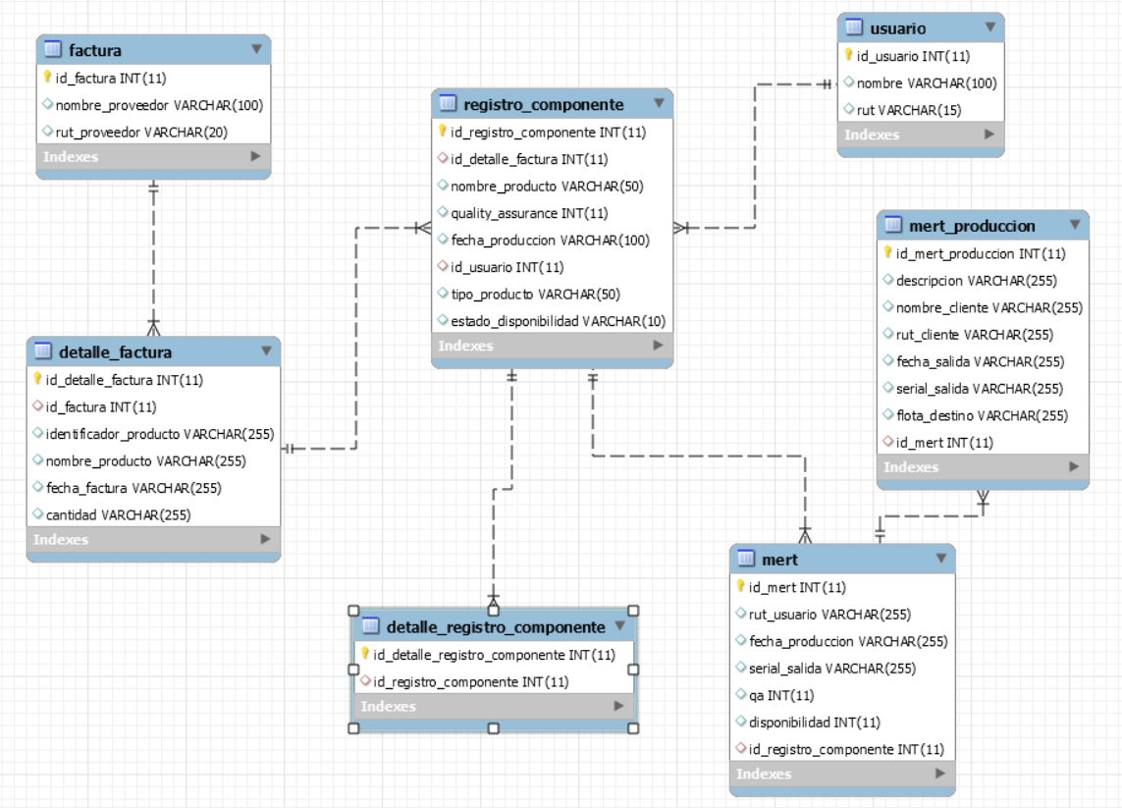

Tabla 3.1 Modelo Relacional del TransMert

4 Prototipos

5 Planificación y Diagrama de Gantt